Одним из важнейших факторов победы в Курской битве является героизм бойцов и командиров, проявивших небывалую стойкость в обороне и решительность в наступлении.

Бои на Курской дуге покрыли неувядаемой славой целые подразделения, части и соединения. Многие из воинов были удостоены звания Героя Советского Союза. Их подвиги навечно останутся в сердцах многих народов. Они навсегда будут являться символом бесстрашия, мужества и самопожертвования во имя Отчизны.

За подвиги в Курской битве звания Героя Советского Союза были удостоены более 180солдат и офицеров, свыше 100 тыс. человек были награждены орденами и медалями. *(Ссылка:* [*https://avidreaders.ru/download/kurskaya-bitva-hronika-fakty-lyudi-v.html?f=pdf*](https://avidreaders.ru/download/kurskaya-bitva-hronika-fakty-lyudi-v.html?f=pdf)*)*

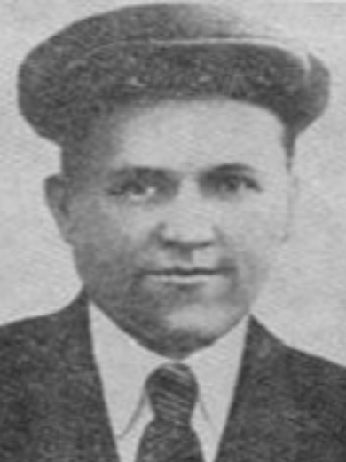 ***Седов Константин Степанович  
 (1908 - 07.07.1943)  
 Герой Советского Союза***

Седов К.С. родился в 1908 г. в деревне Березово (Дубенский район Тульской области). Работал в колхозе. В Вооруженных силах с 1942 г. На фронте в период Великой Отечественной войны с 1943 г. Командир орудия 540-го легкого артиллерийского полка (16-я легкая артиллерийская бригада, 13-я армия, Центральный фронт). Старшина Седов

отличился на Курской дуге 7 июля 1943 г. - в составе

Седов К.С.

батареи. Отражая вражеские атаки, уничтожил

<https://cdnc.pamyat-naroda.ru/sm_road/roadheroes/b8/b80d0bde2b591922335f9a26a6160c97_crop.jpg>

пулемет и группу солдат. В бою в районе станции Поныри подавил 2 пулемета, подбил 4 тяжелых танка. Погиб в этом бою. Звание Героя Советского Союза (посмертно) присвоено 7 августа 1943 г. Награжден орденом Ленина. Похоронен в братской могиле в п. Поныри Курской области.

Звание Героя Советского Союза были удостоены куряне А. Е. Боровых, И. Е. Сонин, А. М. Ломакин, И. А. Конорев, Н. Г. Видулин, Ф. П. Агеев, А. П. Лосев, И. И. Морозов. (Ссылка: <http://kurskonb.ru/our-booke/bitva/doc/5.html>)

***Сонин Иван Егорович  
 (03.02.1914 - 11.07.1943)  
 Герой Советского Союза***

Родился в селе Докторовка-Кузнецовка (ныне Дмитриевского района, Курской области) в семье крестьянина. Получил неполное среднее образование. В 1930-х гг. работал в Крупецком сельсовете, в Дмитриевской и Льговской конторах «Заготскот». Член ВКП(б).

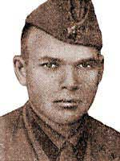В Красной Армии с 1936 г. В 1942 г. получил

офицерское звание, окончив курсы младших лейтенантов.

Сонин И.Е.

В действующей армии с октября 1942 г.  
 *(Ссылка на фото:* [*http://kurskonb.ru/our-booke/bitva/img/sonin.jpg*](http://kurskonb.ru/our-booke/bitva/img/sonin.jpg)*)*

 В период сражения на Курской дуге командир 4-й батареи 6-го артполка (74-я стрелковая дивизия, 13-я армия, Центральный фронт), лейтенант Сонин И.Е., получил 11 июля 1943 г. задачу отразить атаку противника, прорвавшего боевые порядки стрелковых подразделений у деревни Протасово (Покровский район Орловской области). Несмотря на осколочное ранение, умело руководил огнем орудий, отсек вражеских автоматчиков от танков, уничтожил 6 танков (в том числе два «Тигра) и большое количество пехоты, благодаря чему батарея удержала занимаемые позиции. В этом бою он погиб в результате прямого попадания снаряда в станину орудия. Батарея удержала занимаемые позиции.

Звание Героя Советского Союза присвоено 8 сентября 1943 г. посмертно.

 Похоронен в г. Малоархангельск Орловской области.

Награды: орден Красной Звезды, медаль «Золотая Звезда», орден Ленина.

***Ломакин Алексей Максимович  
 (01.09.1897 - 12.07.1943)  
 Герой Советского Союза***

Родился  в 1897 в д. Кожля, ныне Курчатовского р-на Курской обл. в семье крестьянина. Член КПСС с 1930. Окончил начальную школу. Работал в колхозе. В Советской Армии с ноября 1941.  В боях Великой Отечественной войны с декабря 1941.

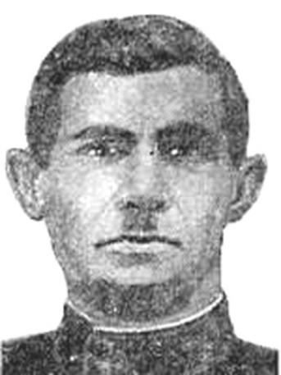Стрелок 215-го гвардейского стрелкового полка (77-я

гвардейская стрелковая дивизия, 61-я армия, Брянский

Ломакин А.М.

(Ссылка на фото: <http://kurskonb.ru/our-booke/bitva/img/Lomakin.jpg>)

фронт), гвардии рядовой Ломакин 12.07.1943 одним из первых в батальоне форсировал р. Ока в районе д. Сивково (Волховский р-н, Орловской обл.). Когда продвижение подразделений было приостановлено пулеметным огнем, гвардии рядовой Ломакин грудью закрыл амбразуру вражеского дзота. Ценою жизни обеспечил выполнение поставленной перед полком задачи.

  Звание **Героя Советского Союза** присвоено 15.01.1944 г. посмертно.

Похоронен в д. Чегодаево Волховского района Орловской области.

Навечно зачислен в списки воинской части.

 Награды: орден Ленина, медаль «Золотая Звезда».

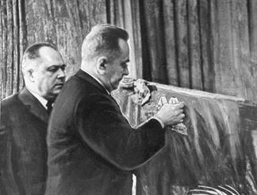

Около 130 соединений и частей получили гвардейское звание, более 20 были удостоены почетных наименований Орловских, Белгородских, Харьковских.

За вклад в победу в Великой Отечественной войне Курская область была награждена орденом Ленина, а город Курск - орденом Отечественной войны I степени

17 апреля 1970 г. А.Н. Косыгин вручил Курской области второй орден Ленина

(Ссылка на фото: <http://archive.rkursk.ru/sites/default/files/images/fotoletop_kk/gd_st_12_preview.jpg>)

В 1983 году в Курске был увековечен подвиг советских воинов на Курской дуге - 9 мая открыт Мемориал памяти погибших в годы Великой Отечественной войны.

9 мая 2000 года в честь 55-летия победы в битве был открыт мемориальный комплекс "Курская дуга".

**Мемориальный комплекс "Курская дуга**"

***Ссылка:*** [***https://www.culture.ru/institutes/26569/memorialnyi-kompleks-kurskaya-duga***](https://www.culture.ru/institutes/26569/memorialnyi-kompleks-kurskaya-duga)

В мемориальный комплекс входят Триумфальная арка, храм Георгия Победоносца, памятник Георгию Жукову, братская могила и Аллея военной техники.

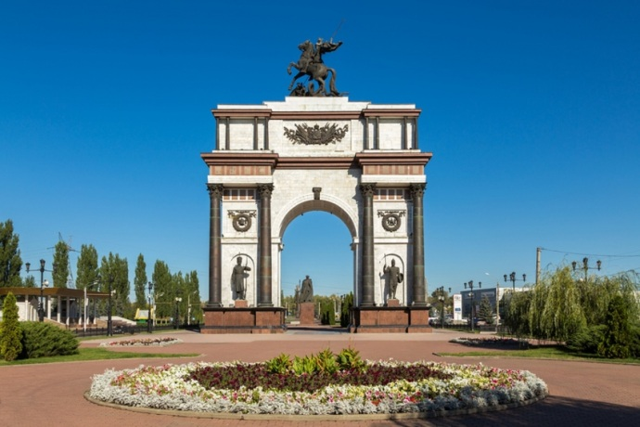Триумфальную арку высотой 24 метра возвели в 2000 году. Арку венчает скульптура Георгия Победоносца, который поражает копьем змея. По четырем сторонам у подножия монумента располагаются скульптуры русских воинов разных

эпох. На стенах арки — тексты

Мемориальный комплекс "Курская дуга"

<https://gotonature.ru/uploads/posts/2019-10/thumbs/1572554346_memorialnyj-kompleks-kurskaja-duga1.jpg>

о русском военном духе. Храм Святого Великомученика Георгия Победоносца построили по проекту курских архитекторов Валерия Михайлова и Павла Пахомова в 2008 году. Высота кирпичного трехъярусного храма — 47 метров. Церковь венчает золоченый купол, на звоннице установлены девять бронзовых колоколов. Внутри храма располагаются около семи тысяч мраморных табличек с именами погибших на Курской дуге русских воинов.

В мемориальном комплексе находится один из немногих памятников четырежды Герою Советского Союза Георгию Жукову. Бронзовую скульптуру военачальника лепили по оригинальным снимкам из личного архива семьи Жукова.

Комплекс «Курская дуга» знакомит с образцами военной техники 1941–1945 годов. Здесь представлены легендарные «Катюша», танк Т-34, а также ствольная артиллерия и самоходная артиллерийская установка.

Гранитное надгробие «Неизвестному солдату Курской земли» установлено на братской могиле, здесь похоронены расстрелянные фашистами красноармейцы — их обнаружили во время строительства комплекса. В память о героях Великой Отечественной войны на мемориале «Курская дуга» горит Вечный огонь.

27 апреля 2007 года указом президента РФ Владимира Путина Курску было присвоено почетное звание Российской Федерации "Город воинской славы".

**Тесты для самопроверки**

**Тесты для самопроверки**

**1.** Сколько человек были удостоены звания Героя Советского Союза за подвиги в Курской битве:

А). 120 Б). 150 В). **180**  Г). 190

**2.** Соотнесите имя и характеристику личности героя Курской битвы::

|  |  |
| --- | --- |
| А. Ломакин А.М. | 1. Командир орудия 540-го легкого артиллерийского полка. 7 июля 1943 г. в бою в районе станции Поныри подавил 2 пулемета, подбил 4 тяжелых танка. Погиб в этом бою. |
| Б. Седов К.С. | 2. Повторил подвиг А. Матросова |
| В. Сонин И.Е. | 3. В послевоенное время поэт, оказался участником неравного поединка одной из батарей с 19 тяжелыми танками противника на Прохоровском поле. |
| Г. Борисов М. Ф. | 4. Лётчик-ас Великой Отечественной войны. Трижды Герой Советского Союза. Первый самолёт сбил во время Курской битвы. |
| Д. Кожедуб И.Н. |  |

**3.** Какие имена являются лишними в списке героев Курской битвы:

Агеев Ф. П., **Баранов Н.А.,** Боровых А. Е., Видулин Н. Г., **Зеленко Е.И.,** Конорев И. А., Лосев А. П.

Ответ: _______________________

**Ответы на вопросы теста:**

1. В
2. А-2, Б-1, Г-3, Д -4
3. Баранов Н.А., Зеленко Е.И. (куряне – Герои Советского Союза, не участвовали в Курской битве)

<https://kvizzi.ru/kurskaya-bitva-viktorina/>

Дворец пионеров и школьников города Курска <http://moydvorec.ru/stati-o-meropriyatiyax/vecher-pamyati-kursk-gorod-voinskoj-slavy-posvyashchjonnyj-oborone-goroda-kurska-2021>

Предлагаем обучающимся 12-18 лет принять участие в онлайн-викторине «Курск – город воинской славы». Для этого необходимо пройти по ссылке:

<https://docs.google.com/forms/d/1R5Kb0Q1BYLJ4XoxGSVe4lRiQ7cVEbSqGz6IVZXipyKs/edit>